DIA 30 DE JUNHO DE 2020 -1ª SÉRIE EM - TURMA B

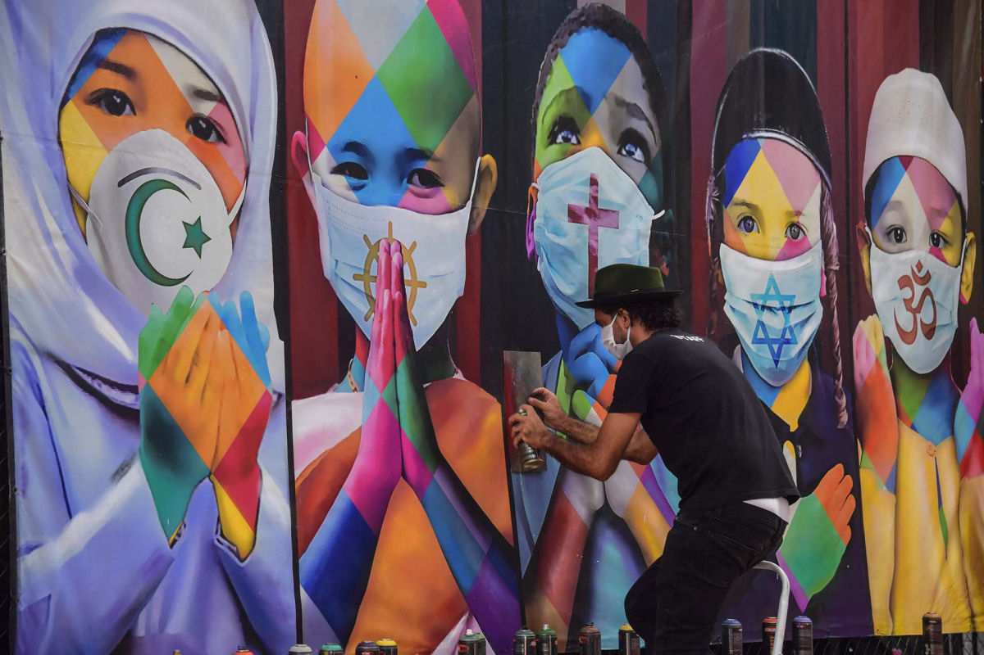

O mural "Coexistência" mostra crianças com máscaras exibindo os símbolos de diferentes religiões. Foi pintado em Itu, Brasil, por Kobra, um artista brasileiro mundialmente conhecido.

Participe ativamente desta tarde de aulas.

►1ª AULA: 13h -13:55’ - QUÍMICA - PROFESSOR RENATO DUARTE
CAPÍTULO 11 - GEOMETRIA MOLECULAR – Correção montagem de moléculas 3d

Passo 1 - Acessar o link do Google Meet para a aula online. Link disponibilizado no momento da aula.
Correção da atividade diferenciada - montagem de moléculas 3D - e verificação das postagens da atividade na ferramenta padlet.
Caso você não consiga estar online conosco, comunique-se com a coordenação e adiante a tarefa de casa.

Atividade de casa – Atividade de casa – ENEM E VESTIBULARES – p. 42 (Questões 09 a 16).

►2ª AULA: 13:55’-14:50’ - GEOGRAFIA – PROFESSOR WERBSON FALCÃO
CAPÍTULO: 10 – DOMÍNIOS MORFOCLIMÁTICOS DO BRASIL
Passo 01 –Assistir ao vídeo: ICMBIO- Biodiversidade Brasileira (Tempo de vídeo:10 min 47 seg).
Link: https://www.youtube.com/watch?v=SEFwGcJYbbg
Passo 02- Responder as questões: 01 a 10 (Atividades Propostas do capítulo 09)
Envie foto das atividades resolvidas para NUNES MORAES 1º A e 1ºB. Escreva a matéria, seu nome e seu número em cada página.

►3ª AULA: 14:50’-15:45’ - QUÍMICA - PROFESSOR RENATO DUARTE
CAPÍTULO 11– GEOMETRIA MOLECULAR – CORREÇÃO ATIVIDADES PROPOSTAS

Passo 1 - Acessar o link do Google Meet para a aula online. Link disponibilizado no momento da aula.
Caso você não consiga estar online conosco, comunique-se com a coordenação e assista à videoaula no link abaixo.
https://sastv.portalsas.com.br/#/channels/1/videos/5615

Passo 3 – Fazer as devidas correções nas questões onde tiver incoerência na resolução.
Se não conseguir acessar a videoaula, confira suas respostas as Atividades Propostas do cap. 11 pelo gabarito disponível no portal SAS. Anote suas dúvidas e esclareça-as com seu professor na próxima aulas.

►INTERVALO: 15:45’-16:10’

►4ª AULA: 16:10’-17:05’ - GEOGRAFIA – PROFESSOR WERBSON FALCÃO
CAPÍTULO: 10 – DOMÍNIOS MORFOCLIMÁTICOS DO BRASIL
Passo 01- Aula online pelo Google Meet. (o link será enviado no início da aula).
Caso não consiga acessar, comunique-se com a coordenação e assista à videoaula no link abaixo.
https://youtu.be/gkUank-oGR8
Anote suas dúvidas e esclareça-as com o professor na próxima aula.

Tarefa de casa: Tarefa online SAS referente ao capítulo 10.

►5ª AULA: 17:05’ - 18:00 – GRAMÁTICA - PROFESSORA ALINE LANDIM
CAP 12- SUJEITO
Acesse o link do Google Meet – disponibilizado no início da aula e participe dos passos seguintes.
Passo 01- Continuar o estudo do capítulo 12 – explicação pela professora.
Caso você não consiga estar online conosco, comunique-se com a coordenação e assista à videoaula no link a seguir. Somente DEPOIS realize o passo 2.
https://youtu.be/KK9h42frFLM
Passo 02- Resolver a atividade das páginas 11 e 12.
Envie foto das atividades resolvidas para NUNES MORAES 1º A e 1ºB. Escreva a matéria, seu nome e seu número em cada página.

Passo 03- Acompanhar a correção da tarefa com a turma.
Caso você não consiga estar online conosco, confira sua atividade pelo gabarito disponível no portal SAS. Ao final das aulas do dia, assista à gravação da aula dada pela professora.

OBS.: O link e/ou vídeo das explicações serão disponibilizados no grupo e na sala de reunião

